BESİN ZİNCİRİ
Dünyadaki tüm canlılar yaşamlarını sürdürebilmek için enerjiye ihtiyaç duyarlar. Canlılar arası ilişkinin temelinde beslenme bulunur. Ekosistemdeki madde ve enerji nakli organizmalar arasında görülen besin zinciri yoluyla olur.
Bütün canlıların kullandığı enerjinin temel kaynağı güneş enerjisi olup besin zinciri bu enerjinin canlıdan canlıya aktarılmasını sağlar. Güneş enerjisinin besinlerin yapısındaki kimyasal bağ enerjisine dönüşerek üreticilerden tüketicilere doğru aktarılmasına besin zinciri denir. Besin zinciri ekosistemdeki canlılardan birinin diğerini besin olarak alması sonucu oluşan bir zincirleme olaydır. Besin zincirleri incelendiğinde hangi canlının hangi canlıyla beslendiği ve enerjisini hangi canlıya aktardığı görülebilir. Bitkiler tarafından üretilen enerji önce otoburlara oradan da etoburlara geçer. Doğada var olan enerji, beslenme ilişkileri ve diğer ekolojik ilişkilerle, biçim ve yer değiştirerek sürekli yenilenir, asla kaybolmaz. Besin zincirleri fotosentez yapılmasıyla başlar ve artıkların çürütülmesiyle biter.
Karasal ve sucul ortamlarda farklı canlı gruplarından oluşan besin zincirleri bulunur
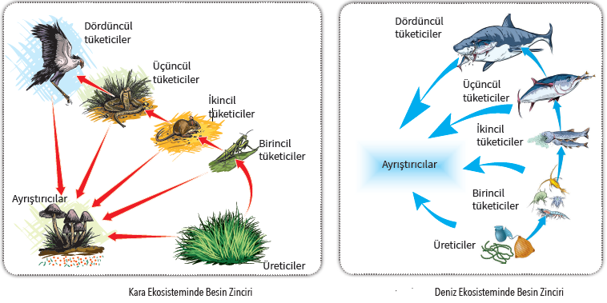
Besin zincirinin son halkasını ayrıştırıcılar (parçalayıcılar) oluşturur. Ekosistemlerin çoğunda enerjinin önemli bir kısmı ayrıştırıcılar tarafından kullanılır. Bunlar canlı artıkları ayrıştırarak organik maddelere, mineralleri ayrıştırarak inorganik maddelere dönüştürürler ve tekrar toprağa iade ederler. Bu İnorganik maddeler ve minerallerde yeşil bitkiler tarafından alınarak tekrar organik maddelere çevrilirler.
Böylece, son tüketicilere doğru sürekli ve tek yönlü bir enerji akışı sağlanır. Zincirin her bağlantısı yiyecek düzeyi olarak bilinir. Böylece tabiattaki madde döngüsü devam eder. İnsan genellikle besin zincirinin son halkasıdır. İnsanlar bitki yedikleri zaman birincil tüketicilerin yiyecek düzeyine bağlı olurken, et yedikleri zaman ikincil tüketici olurlar. Tabiatta birçok küçük besin zinciri birbiri içine geçmiş durumdadır. İç içe geçmiş besin zincirlerinin tümüne besin ağı denir. Besin zinciri veya besin ağını oluşturan canlılar arasında bir denge vardır. Herhangi bir basamaktaki bir değişim hayvan populasyonları arasındaki dengeyi bozar ve herhangi bir basamaktaki değişimi onun üzerindeki veya onunla beslenen basamağı etkiler, değişimler hatta açlıktan ölüme sebep olur. Örneğin; fareler ortadan kalktığında bununla beslenen yılan, tilki çakal, yırtıcı kuşlar, baykuş gibi hayvanlar açlıktan ölür. Veya tersi bir durumda, ortamdaki yılan, tilki, çakal yırtıcı kuşlar, baykuş gibi hayvanlar ortamdan kaldırılırsa köyler ve kentler fare istilasına uğrar. Fare ve sıçanların çoğalmasıyla tarladaki sebzeye, meyveye verilen zarar arttığı gibi, veba, kuduz, tularemi, beyin zarı iltihaplanması, kolera, kanamalı sarılık gibi birçok hastalıkların yayılmasına sebep olur.
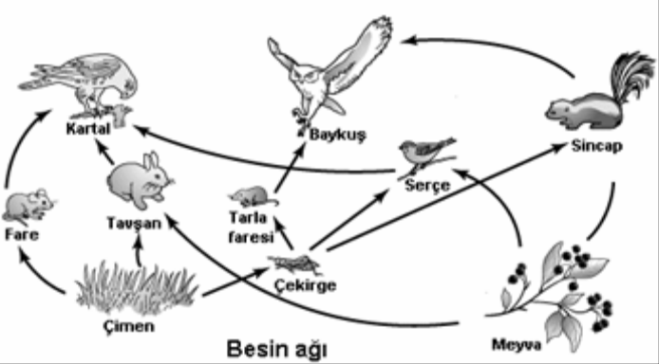

Enerji Piramidi
Yeryüzünde bulunan canlılar, beslenme durumlarına göre bir piramit üzerine yerleştirildiğinde piramidin taban kısmında üreticilerin bulunduğu görülür. Üretici canlı ile doğrudan beslenen otçullar bir üst tabakada, etçiller daha üst tabakada yer alır. Yeryüzünde bulunan mevcut canlıların piramitte bu şekilde gösterilmesi, madde ve enerji ilişkilerinin bağlantılarını inceleme açısından önemlidir. Besin piramidinin her basamağında ayrıştırıcı canlılar yer alır. Piramitte canlıların oluşturduğu beslenme basamaklarına trofik düzey denir. Genelde canlıların her enerji dönüşümünde %90 oranında enerji kaybı olmakta ve enerjinin ancak %10'u bir sonraki beslenme düzeyine aktarılmaktadır. Besin piramidinin her bir basamağında yer alan toplam canlı ağırlığına biyokütle denir. Besin piramidinin tabanında yer alan üreticiler (yeryüzündeki tüm üreticiler), toplam ağırlığı (biyokütlesi) en fazla olan canlılardır. Piramidin tabanından yukarı doğru çıkıldıkça her basamaktaki canlıların biyokütlesi azalır. Aynı zamanda piramidin tabanından yukarı doğru her basamakta birey sayısı azalır fakat kural olarak canlıların vücut büyüklükleri artar. Aktarılan enerji azalırken canlı vücutlarında zehirli madde birikimi artar
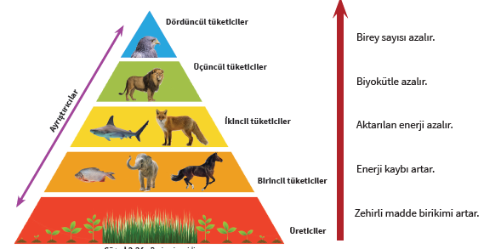

Kara ekosistemlerinde genellikle piramit 3 veya 4 basamaklıdır. Ancak su ekosistemlerinde piramit 4 ya da 5 basamaklı olabilir. Çünkü denizlerde üreticiler çoğunlukla mikroskobik fitoplanktonlardan oluşur. Fitoplanktonlar otobur balıklara, otobur balıklar da daha büyük etobur balıklara yem olur.
Enerji piramidinde, aşağıdan yukarıya doğru her kattaki;
– Canlı sayısı azalır,
– Tür sayısı azalır,
–Toplam besin ve enerji miktarı azalır,
– Vücutta biriken artık oranı artar,
--Enerji kaybı artar, şeklinde değişmeler görülür.
Biyolojik Birikim
Besinler, besin zinciri yoluyla alt trofik düzeydeki canlılardan üst trofik düzeydeki canlılara aktarılır. Bu aktarım sırasında canlıların vücutlarında birikim göstermiş olan bazı kirletici ve zehirli maddelerin de aktarımı söz konusudur. Bu duruma biyolojik birikim denir. Bazı radyoaktif maddeler, cıva, kurşun gibi ağır metaller, siyanür, DDT (dikloro difenil trikloroetan) biyolojik birikim yoluyla aktarılan maddelere örnek olarak verilebilir.
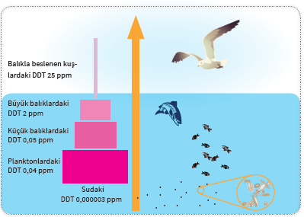
Biyolojik birikim, insanların ve ekosistemde yaşayan diğer canlıların yaşamlarını olumsuz yönde etkiler. Özellikle çevre kirliliğine neden olan endüstriyel atıklar ve tarımsal zararlılarla mücadele etmek amacıyla kullanılan pestisit denilen kimyasallar, suda ve toprakta bozulmadan uzun süre kalır. Burada yaşayan bitki ve hayvanların vücutlarında birikerek besin zinciri yoluyla insanlara kadar ulaşır. Örneğin önemli bir böcek öldürücü olarak kullanılan DDT gibi bazı kimyasallar, çevreye oldukça büyük zarar verir. DDT, özellikle havadan uygulandığında popülasyonlarda, komünitelerde ve ekosistemlerde öldürücü etki yapar. DDT ve benzeri zehirli maddeler, canlıların vücut yağ dokuları arasında birikir. Bu maddelerin kullanımı arttıkça madde birikimi de katlanarak devam eder. DDT’nin yaygın kullanımı sonucu; çürümüş organik maddelerle beslenen canlı türleri dahil balık kartalı, şahin ve pelikan gibi et yiyen kuş popülasyonları belirli bölgelerde yok olur. DDT, kuşlarda steroit hormonlarının kimyasal olarak ayrışmasına yol açar ve bu hormonların yokluğu kuşlarda yumurta kabuğu oluşumunu engeller. Bu nedenle özellikle kuşlar, DDT zehirlenmesinden çok etkilenir. Kabuğu yeterince olgunlaşmayan yumurtalar, civcivler daha yumurtadan çıkacak olgunluğa erişmeden kırılıp dağılır. Bu şekilde DDT yeni neslin ortaya çıkmasını engelleyerek tüm popülasyon için öldürücü etki yapar. Bu biyolojik birikim, besin zincirinin en üst düzeyinde yer alan insanı da etkilemektedir. DDT ve bunun gibi pestisitlerin zararlı etkileri, bilimsel olarak belgelenince dünyanın çeşitli ülkelerinde tamamen yasaklanmıştır.

CANLILARDA BESLENME İLİŞKİLERİ
Ekosistemleri oluşturan canlı varlıklar, beslenme ve yaşama şekillerine göre gruplandırılırlar.
Beslenme Şekline Göre Canlılar: Canlılar beslenme şekline göre üreticiler, tüketiciler ve hem üretici hem de tüketiciler olmak üzere 3 grupta incelenirler.
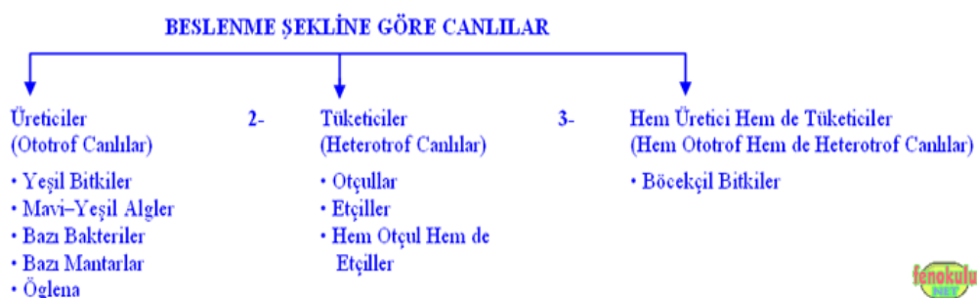
1- Üreticiler (Ototrof Canlılar): Kendi besinlerini kendileri üretebilen canlılardır. Üreticiler, fotosentez yoluyla karbondioksit, su, madensel tuzlar ve güneş enerjisini kullanarak oksijen, besin ve kimyasal enerji üretirler. Üretilen kimyasal enerjinin bir kısmını kendi yaşamsal faaliyetleri için kullanırlar, kalan kısmını da protein, karbonhidrat, yağ, vitamin şeklinde bitkinin kök, gövde, yaprak, tohum, meyve gibi kısımlarda ürettikleri besinlerde (besinlerin kimyasal bağlarında) depo ederler. Bitkiler tarafından depo edilen besinler diğer canlıların besin ve enerji ihtiyacının karşılar.
Yeşil bitkiler, mavi – yeşil algler (su yosunları), öglenalar, bazı bakteriler ototrof canlılardır.
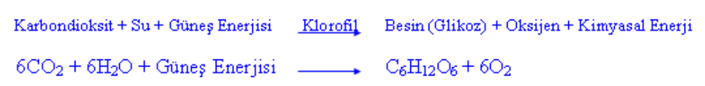
2- Tüketiciler (Heterotrof Canlılar): Kendi besinlerini kendileri üretemeyip, dışarıdan hazır olarak aldıkları besinlerle beslenen canlılardır. Tüketiciler, hem üreticilerle hem de diğer tüketicilerle beslenirler.
Tüketiciler, aldıkları besin kaynağına göre otçullar, etçiller ve hem otçul hem de etçiller olarak üç grupta incelenirler.
1* Otçullar (Otoburlar = Herbivorlar) = 1. Dereceden Tüketiciler: İhtiyaçları olan besin maddelerini ve enerjiyi üreticilerden yani yeşil bitkilerden karşılayan canlılardır. Koyun, keçi, inek, et, eşek, geyik, fil, zürafa, zebra, sincap…
2* Etçiller (Etoburlar = Karnivorlar) = 2. Dereceden Tüketiciler: İhtiyaçları olan besin maddelerini ve enerjiyi diğer hayvanları (otçul ve diğer etçilleri) yiyerek karşılayan canlılardır. Aslan, kaplan, köpek, kurt, tilki, sansar, kartal, şahin, baykuş, atmaca, kertenkele, timsah, köpek balığı, yılan.
3* Hem Etçil Hem de Otçullar (Hepçiller = Omnivorlar) = 3. Dereceden Tüketiciler: İhtiyaçları olan besin maddelerini ve enerjiyi hem üreticileri yani yeşil bitkileri hem de diğer tüketicileri yani hayvanları yiyerek karşılayan canlılardır. İnsan, ayı, maymun, kuşların büyük bir bölümü, kaplumbağa, bazı balıklar, fare, domuz.
3- Üretici Hem de Tüketiciler (Hem Ototrof Hem de Heterotrof Canlılar): İhtiyaçları olan besinin bir kısmını fotosentez yoluyla kendileri üreten bir kısmını da bazı canlıları yiyerek karşılayan canlılardır. Bu canlılar (protein sentezi için gerekli olan) azot ihtiyacını yakaladığı böcekleri yiyerek karşılarlar. Bataklıkta yaşayan böcekçil bitkiler (sinekkapan ve ibrik otu) bu gruba girerler.
1. Dereceden Tüketiciler = Üreticileri Yiyen Canlılar; Otçullar
2. Dereceden Tüketiciler = 1. Dereceden Tüketicileri Yiyen Canlılar; Etçiller
3. Dereceden Tüketiciler = 1. ve 2. Dereceden Tüketicileri Yiyen Canlılar; Etçiller – Hem Etçil Hem de Otçullar
Yaşama Şekline Göre Canlılar: Canlılar yaşam şekline göre çürükçül yaşayanlar, parazit yaşayanlar ve ortak yaşayanlar olmak üzere üç grupta incelenirler.
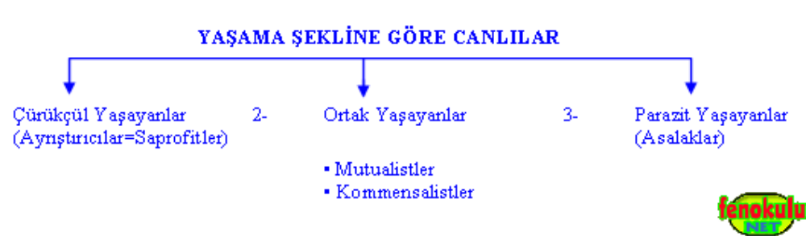
1- Çürükçül Yaşayanlar (Ayrıştırıcılar = Saprofitler): İnsan, hayvan, bitki atıkları ile ölmüş insan, bitki ve hayvan vücutlarındaki bazı (organik) besinleri, salgıladıkları enzimlerle parçalayan canlılardır. Bu canlılar böylece ihtiyacı olan besin ve enerjiyi parçaladığı maddelerden karşılarken atık maddeleri de diğer canlıların kullanabileceği maddeler (inorganik maddeler = mineraller = madensel tuzlar) haline getirip toprağa verirler. Ayrıştırıcıların en önemli görevi doğadaki madde döngülerinin gerçekleşmesini sağlamaktır. Bazı bakteriler, küf mantarları (çürükçül bakteriler).
2-Ortak (Birlikte = Simbiyotik) Yaşayanlar: Farklı türden canlıların yaşamlarını birada sürdürmelerine ortak (birlikte = simbiyoz) yaşama denir. Ortak yaşayan canlılar birbirlerine zarar vermezler. Ortak yaşama canlıların birbirinden faydalanma şekline göre iki çeşittir.
Mutualistler: Birlikte yaşayan iki canlıdan her ikisinin de yarar gördüğü yaşama şekline mutualizm, bu şekilde yaşayan canlılara da mutualistler denir. Geviş getiren hayvanların (otçulların) sindirim sisteminde bulunan ve selülozun sindirilmesini sağlayan bakteriler. İnce bağırsakta yaşayan bakteriler kendileri için uygun yaşama ortamı bulurken B ve K vitaminlerini sentezleyerek üzerinde yaşadığı canlıya fayda sağlarlar. Baklagillerin (fasulye, nohut, mercimek, yonca, bakla) köklerinde yaşayan azot bakterileri bitkinin besiniyle beslenir, bitkiye ise havadan aldığı azotu verir. Liken Birliği: Liken birliğini mantarlar (şapkalı) ile mantarların hiflerine tutunarak yaşayan su yosunu (alg) oluşturur. Mantarların kökleri vardır ama besin üretemezler. Su yosununun ise kökleri yoktur ama besin üretebilirler. Mantarların aldığı suyu su yosunu kullanarak besin üretir ve ürettiği bu besini hem kendisi hem de mantarlar kullanır. Ayrıca mantarların solunum sonucu havaya verdiği CO2 gazını da su yosunu kullanır.
Kommensalistler: Birlikte yaşayan iki canlıdan birinin yarar görüp, diğerinin etkilenmediği yaşama şekline kommensalizm, bu şekilde yaşayan canlılara da kommensalistler denir. Köpek balığının karnına tutunan ya da etrafında gezen küçük balıkların (echeneis) köpek balığının parçaladığı canlılardan veya köpek balığının atıklarından faydalanması.
3-Parazit (Asalak) Yaşayanlar (Asalaklar): Birlikte yaşayan iki canlıdan birinin yarar, diğerinin zarar gördüğü yaşama şekline parazit yaşama, bu şekilde yaşayan canlılara da parazit yaşayanlar (asalaklar) denir. Parazit yaşayan canlılar, ihtiyaçları olan besin maddelerini üzerinde yaşadığı canlıdan, canlının sindirilmiş besinlerinden hazır olarak alırlar. Bu nedenle parazit yaşayan canlılar üzerinde canlıya zarar verirler. Canlı vücudunun içinde yaşayan ve sindirim enzimleri bulunmayan parazitlere iç parazitler (iç asalaklar) denir. Tenya, bağırsak solucanı, mantarlar, amip, sıtma mikrobu ve hastalık yapan bakteriler iç asalaklardır. Bu canlıların üreme sistemleri gelişmiştir.
Canlı vücudunun dışında yaşayan ve sindirim enzimleri bulunan parazitlere dış parazitler (dış asalaklar) denir. Bit, pire, kene, tahtakurusu, sivrisinek, uyuz böceği, çeçe sineği (uyku hastalığı yapar), tatarcık (şark çıbanı yapar) dış asalaklardır. Dış asalaklar üzerinde yaşadığı canlının kanındaki sindirilmiş besinleri kullanırlar. Dış asalakların sindirim sistemi gelişmiş, iç asalaklarınki gelişmemiştir.

EKOSİSTEMDE MADDE VE ENERJİ AKIŞI
Ekosistem, birbiriyle ilişkili canlı ve cansız unsurlardan oluşur. Ekosistem, bu unsurlar arasındaki madde ve enerji dolaşımı ile kendini besler ve yeniler. Madde döngüsü ve enerji dolaşımı ile hava, su, toprak, bitkiler ve diğer canlılar arasında sürekli bir alış veriş olur. Bu alış veriş yeryüzünün doğal zenginliklerinin tekrar tekrar kullanılabilmesine ve yaşamın sürmesine olanak sağlar.
Bir ekosistemin görevi, kendi içindeki canlı çeşitliliğini devam ettirmek ve çeşitliliği sağlayan türlerin nesillerini sürdürmesine zemin hazırlamaktır. Bunun sağlanması için bir ekosistemdeki en önemli kavramlar, enerji akışı ve madde döngüsüdür. Cisimlerin iş yapabilme gücüne enerji adı verilir. Bir canlının ya da cansız bir maddenin bir noktadan başka bir noktaya hareket etmesi, canlıların ve cansız maddelerin fiziksel ve kimyasal olarak değişime uğraması birer iş olup mutlaka enerji gerektirir. Bu durumda ortamdaki suyun buharlaşması, bitkilerin topraktan mineralleri alması, hücrelerde çeşitli organik maddelerin sentezlenmesi gibi olayların her biri enerji gerektiren işlerdir. Ekosistemlerin varlıklarını sürdürebilmek için kullandığı enerjinin temel kaynağı, güneş enerjisidir. Bir ekosistemdeki bitkiler, güneş enerjisini fotosentez olayı ile kimyasal enerjiye dönüştürerek bu enerjiyi organik bileşiklerin yapısında depolar. Bu enerjinin bir kısmı kendi metabolik işlevlerini yerine getirmek için bitkiler tarafından kullanılırken diğer bir kısmı da bu bitkileri besin olarak tüketen otçulların (birincil tüketici) yapısına girerek kullanılır. Otçul canlılar bu enerjinin bir bölümünü kendi hayatsal faaliyetleri için kullanır. Ancak bir kısmı, otçulları besin olarak tüketen etçillere (ikincil tüketici) geçer. Bu şekilde güneşten başlayarak sırasıyla üreticiler, otçullar en sonunda etçillere doğru sürekli bir enerji akışı gerçekleşir ve enerji akışı ekosistemlerde tek yönlüdür. Canlılar öldüğünde çürür ve ayrıştırıcı faaliyetler sonucunda tekrar ortamın yapısına katılır, bu olaya madde döngüsü adı verilir. Madde döngüsü, bir ekosistemin dengeli bir şekilde varlığını sürdürmesi için oldukça önemlidir. Çünkü bu maddeler, canlılar tarafından ortamdan sürekli alınmasına rağmen tekrar ortama geri dönmezse ekosistemin cansız ortamı fakirleşir. Ekosistemin canlı ve cansız ortamındaki bu madde ve enerji akışı ile canlılar arasındaki beslenme ilişkileri ekosistemin dinamik yapısını oluşturur.
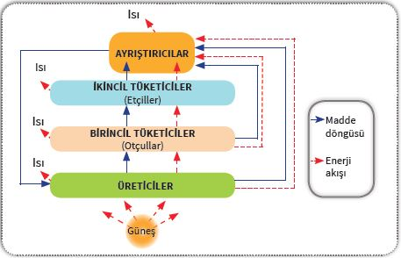

ENERJİ AKIŞI
Güneş ekosistemlerin tek enerji kaynağıdır. Bazı canlılar doğal enerjiden faydalanarak ürettikleri maddeleri besin zinciri yoluyla diğer canlılara vermek suretiyle enerji akışını sağlarlar. Canlılar hayatsal faaliyetlerini sürdürebilmek için enerjiye ihtiyaç duyarlar. İhtiyaç duyulan bu enerji organik besinlerin parçalanması sonucu açığa çıkar. Dolayısıyla canlılarda besin aktarımına bağlı olarak enerji akışı da gerçekleşmiş olur. Enerji piramitlerinde bir seviyeden diğerine geçişte enerji kaybı yaşanmaktadır. Enerji piramidinin en alt basamağında enerji en fazladır. Genelde bir basamaktan diğerine geçişte, enerjinin %90’ı kaybolurken, %10 kadarı bir sonraki beslenme düzeyine aktarılmaktadır.
Enerji akışı iki aşamada gerçekleşir;
Birinci aşamada yeşil bitkiler güneş enerjisini fotosentez yoluyla kimyasal enerjiye çevirerek besinsel ürünlerde depolar. Bitki dokularında organik madde olarak depolanan bu enerjinin bir kısmı, bitkilerin yaşamları için kullanılır, diğer kısmı beslenme yoluyla ot obur hayvanların vücuduna geçer.
İkinci aşamada ise hayvanlar bu bitkileri ve birbirlerini yiyerek gerekli enerjiyi sağlarlar,
A) Otçullar da besin yoluyla aldıkları bu enerjinin bir kısmı kendi yaşamları için enerji şeklinde kullanılır; kalan kısmını depolar ve otobur hayvanları yiyen etobur hayvanlara aktarılır.
B) Etçillerde ot oburları ve birbirlerini yiyerek bu depolanmış organik maddeyi enerji üretimi, büyüme, gelişme ve üretimi için kullanır.
Enerjinin aktarımı aşamasında besin zincirinde potansiyel enerjinin bir kısmı ortama ısı olarak verilir. Bu nedenle besin zinciri ne kadar kısa olursa elde edilen enerji de o oranda fazla olur. Komüniteler içinde yer alan herhangi bir türden canlı, aynı anda birden fazla beslenme düzeyinde yer alabilir. Besin zincirinde otçul bir hayvan hem etçil hem de etçil-otçul beslenen canlılar tarafından besin olarak kullanılabilir. Aynı zamanda etçil-otçul bir canlının besini, sadece etçil bir canlı olabileceği gibi üretici canlı da olabilir. Besin zincirleri birbirinden kesin sınırlarla ayrılmış dizilimler değildir, tersine birbiriyle değişik derecelerde bağlantı hâlindedir. Besin zincirlerinin bu şekilde birbirleriyle bağlantılı olması sonucunda besin ağı ortaya çıkar. Karasal ve sucul ortamlardaki besin ağları birbirinden farklıdır. Tıpkı besin zincirinde olduğu gibi besin ağında da hangi canlının hangi canlıyı tüketerek beslendiği rahatlıkla gözlenebilir. Bununla beraber besin ağı ve kapsadığı besin zincirleri ekosistemdeki madde ve enerji akışının yönünü belirler.

MADDE DÖNGÜLERİ VE SÜRDÜRÜLEBİLİRLİK
Ekosistemler, fazla miktarda güneş enerjisi almasına rağmen kimyasal elementleri sınırlı miktarlarda bulundurur. Bu sebeple yeryüzünde canlılığın devam etmesi, kimyasal elementlerin döngüsel olarak kullanımına bağlıdır. Bir organizmanın yaşadığı sürece ve ölümünden sonra yapısında barındırdığı kompleks moleküller, ayrıştırıcıların faaliyeti ile daha basit bileşiklere dönüştürülerek atmosfere, suya ya da toprağa geri verilir. Bu ayrıştırma olayı ile bitkiler ve diğer ototrofların organik madde üretmek için kullanacakları inorganik maddelerin geri kazanımı sağlanmış olur. Canlıların yaşadığı tüm ortamlarda kimyasal elementler; çevreden canlıya, canlıdan da tekrar çevreye geçme özelliği gösterir. Biyosferdeki bu devir işlemi sırasında her element kendine özgü bir yol izler.
Ekosistem, canlı ve cansız faktörleri ile bir bütündür. Bu bütün içinde canlıların yaşamlarını devam ettirebilmesi için sürdürülebilir koşullar gerekmektedir. Sürdürülebilir koşulların gerçekleşmesinde ekosistemdeki madde döngüleri önemli bir yer alır. Üreticiler, inorganik maddeleri kullanarak organik madde meydana getirir. Birincil tüketiciler, üreticileri besin olarak kullanır. Birincil tüketicilerle ikincil tüketiciler beslenir. Besin zincirindeki bu akış sırasında ölü atıklar ve organik maddeler, ekosistemde ayrıştırıcılar tarafından parçalanarak yıkıma uğratılır. Bu canlılar, organik maddeleri inorganik maddelere çevirerek tekrar doğaya kazandırır. Bu sayede tabiattaki maddeler döngüsel biçimde kullanılırken ekosistemde de madde akışı kesintisiz devam eder. Madde akışının kesintisiz bir şekilde devam etmesi, ekosistemdeki sürdürülebilirliğin devamı için gereklidir. Çünkü ekosistemde madde döngüsü olmasaydı yeryüzündeki doğal kaynaklar kullanılıp tüketilirdi. Azot, karbon ve su döngüleri doğada gerçekleşen önemli madde döngülerine örnektir.
Azot Döngüsü; Atmosferdeki azotun (N) canlılar tarafından kullanımı ve tekrar atmosfere, toprağa ve suya dönmesi olayına azot döngüsü denir. Azot; DNA, RNA, ATP, protein ve klorofil gibi önemli biyomoleküllerin yapısında yer alır. Bu moleküllerin sentezlenebilmesi için bitkinin topraktan azot alması gerekir. Azotun başlıca kaynağı atmosferdir. Atmosferde %78 oranında azot bulunmasına rağmen bitkiler ve hayvanlar bu serbest azotu doğrudan kullanamaz. Bu azotun bitkiler tarafından alınabilmesi için azotun amonyum (NH4 +) iyonuna veya nitrata (NO3) çevrilmesi gerekir. Baklagillerin kök yumrularında yaşayan azot bağlayıcı bakteriler, serbest yaşayan azotobakteriler ve bazı siyanobakteriler atmosferdeki serbest azotu tutup toprakta nitrat tuzlarına dönüştürür. Buna biyotik azot fiksasyonu denir. Yıldırım ve şimşek gibi atmosferik olaylar sayesinde atmosferdeki azot yağmurla toprağa geçer. Buna da abiyotik azot fiksasyonu denir. İnsanlar tarafından suni nitratlı gübrelerin üretilmesi ve bunların tarımda kullanılması topraktaki azot tuzlarının artışına yol açar. Endüstriyel faaliyetler sonucunda atmosfere çok miktarda azotlu bileşikler salınması da atmosferdeki azot gazının miktarını artırır.
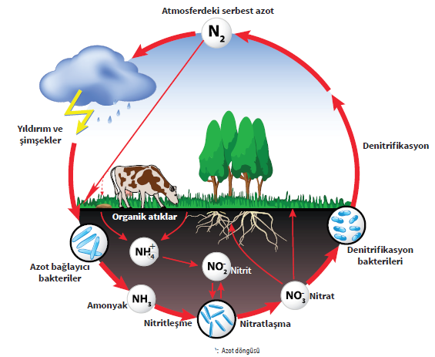
Bitkiler azotu nitrat şeklinde almışsa öncelikle nitratı, enzimler sayesinde amonyuma dönüştürür. Bu nedenle bitkinin öncelikli tercihi amonyumdur. Bitkiler toprağa geçen azot tuzlarını kökleri sayesinde suyla emerek alır ve organik besin sentezinde kullanır. Bu azotlu bileşikler, bitkilerle beslenen hayvanlara beslenme yoluyla geçer. Ayrıştırıcı canlılar; bitki ve hayvanların organik atıklarını, ölen organizmaların kalıntılarındaki azotlu organik bileşikleri (protein gibi) parçalayarak amonyak (NH3) açığa çıkarır.
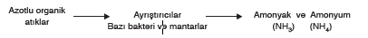
Topraktaki nitrifikasyon bakterileri enerji elde etmek için amonyağı oksitleyerek önce nitrite sonra nitrata dönüştürür. Bu olaya nitrifikasyon denir. Nitrit bakterileri amonyağı nitrite, nitrat bakterileri de nitriti nitrata dönüştürür. Nitrifikasyon sonucunda amonyak, bitkilerin kullanabileceği nitrata dönüştürülmüş olur. Nitrat ve amonyum iyonları bitki kökleri ile alınarak azotlu organik bileşiklere çevrilir. Azotlu bileşikler besin zinciri yolu ile diğer tüketicilere geçer.
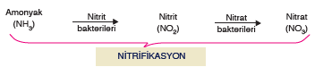
Toprakta bulunan denitrifikasyon bakterileri de nitrit ya da nitratı azota dönüştürür. Azot da gaz olarak atmosfere geçer. Buna denitrifikasyon denir. Bu olay topraktaki azot tuzlarının miktarını azalttığı için toprağın verimliliğini de azaltır.

Karbon Döngüsü; Karbon, canlıların temel yapı taşlarının içinde bulunur. Bu nedenle canlılar için önemli bir elementtir. Fotosentez yapan canlılar, ortamdaki karbondioksiti kullanarak hem besin üretir hem de kendi yapılarını oluşturur. Karbon, fotosentez yapan canlıların tüketiciler tarafından kullanılmasıyla bu canlıların yapısına da girer. Besinlerden enerji elde etmek amacıyla gerçekleştirilen solunum olayı ile canlılar bulundukları ortama karbondioksiti tekrar verirler. Yani fotosentez ve solunum olayları ile karbon, döngüsel bir biçimde kullanılarak ekosisteme kazandırılmaktadır.
Karbonlu bileşiklerin ekosistemdeki canlı ve cansız faktörler arasında devirsel hareketine karbon döngüsü denir. Karbon (C), canlıların yapısını oluşturan organik moleküllerin temel elementlerinden biridir. Fosil yakıtlar, topraklar, okyanuslar, atmosfer, bitki ve hayvan biyokütlesi karbon kaynaklarıdır. Kireç taşı katmanı da önemli bir karbon kaynağıdır. Kireç taşındaki karbonun döngüye katılması yavaş gerçekleşir. Fotosentez yapan organizmalar fotosentezde CO₂’i kullanır. Organik karbon; hayvanlar, mantarlar, heterotrofik protistler ve prokaryotlar dâhil tüketiciler tarafından kullanılarak yapıya katılır. Yeryüzünde dolaşıma katılan en önemli karbon bileşiği CO₂’tir. Bitkiler ve fitoplanktonlar tarafından yapılan fotosentez çok miktarda CO₂’i atmosferden uzaklaştırır. Bu miktar yaklaşık üreticiler ve tüketicilerin hücresel solunumla atmosfere verdikleri CO₂’e eşittir. Bitki ve hayvan artıklarının ayrıştırıcılar tarafından parçalanmasıyla oluşan karbon tekrar atmosfere geçer. Bitki ve hayvan atıklarının toprak altında uzun süre kalmasıyla kömür ve petrol gibi fosil yakıtlar oluşur. Fosil yakıtların endüstriyel faaliyetlerde kullanımı sonucu atmosfere fazladan önemli miktarda karbon salınımı gerçekleşir.
Karbondioksit; petrol, kömür, doğal gaz gibi fosil yakıtların yanmasıyla oluşabileceği gibi ölü bitki ve hayvan atıkları ayrıştırıcılar tarafından parçalanırken de oluşur ve atmosfere verilir. Kireç taşları canlıların fosilleşmesiyle oluştuğu için bol miktarda karbon bulundurur. Kireç taşlarının zaman içinde aşınmasıyla içlerindeki karbon doğaya verilerek döngüye katılmış olur
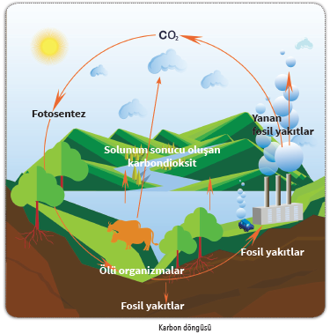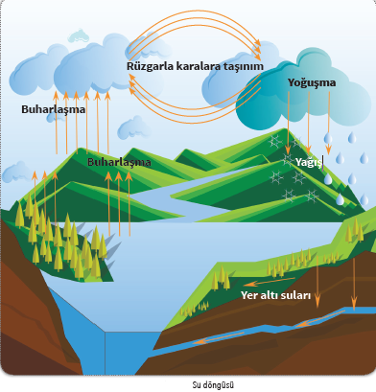
Su Döngüsü; Yeryüzündeki suyun büyük bir kısmı okyanuslarda, buzullarda, denizlerde, göllerde ve nehirlerde bulunur. Biyosferdeki suyun %97’si okyanuslarda, %2’si buzullarda, %1’i göller, nehirler ve yer altında bulunur. Su; güneş ışınlarının etkisiyle okyanuslar, göller, nehirler ve kara parçalarının yüzeyinden buharlaşarak atmosfere ulaşır. Ayrıca su, canlıların terleme ve solunum olayları yoluyla da atmosfere geçer. Su buharı atmosferin soğuk bölgelerinde yoğunlaşarak kar, yağmur vb. yağışlar şeklinde yeryüzüne ulaşır. Yeryüzüne düşen su, koşullara göre farklı yollar izler. Bir kısmı okyanus ve denizlerden buharlaşarak atmosfere geçerken bir kısmı da akarsu ve nehirlerle taşınarak denizlerde ve okyanuslarda birikir. Toprağa ulaşan suyun bir kısmı ise süzülerek yer altı sularını oluşturur. Yer altı suları da çeşitli şekillerle tekrar yer üstü sularına dâhil olur. Buharlaşma ve yoğunlaşma gibi olaylarla suyun yeryüzü ile atmosfer arasındaki hareketine su döngüsü adı verilir. Canlılar için su, iyi bir çözücü olup hayatın devamlılığı için vazgeçilmezdir.
Canlılar, suyu sıvı olarak tükettikten sonra bunu tekrar sıvı veya gaz hâlinde dışarı atar. Su döngüsünde buharlaşma ve yoğunlaşma olayları önemli rol oynar. Okyanuslardan, denizlerden, akarsu ve göllerden buharlaşan su molekülü atmosferde yoğuşarak yeryüzüne yağmur, kar ve dolu şeklinde tekrar iner. Yeryüzüne yağışlarla ulaşan su; denizlere, okyanuslara, akarsu ve göllere geri döner. Toprağın altına sızan su, yer altı su rezervini besler. Yer altı suları da topraktan süzülerek okyanus, deniz ve göllere karışır. Bu şekilde su döngüsü tamamlanmış olur. Su döngüsü, suyun sürdürülebilir kullanımında önemli rol oynar.

